桃園市111學年度閱讀世界樂桃桃
READ the World: Respect, Enrich, Advance, and Delight
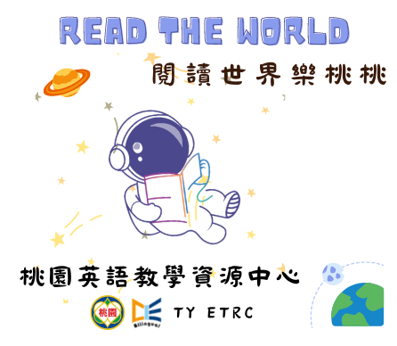
壹、緣起:

(Podcast主視覺)

為提供學生使用英語機會，除依據「前瞻基礎建設─人才培育促進就業建設2030雙語政策計畫」暨「教育部國民及學前教育署補助國民中小學推動英語教學實施要點」，提升學生英語聽說能力，本市於十二年國民基本教育基礎下，期望培養學生兼備「溝通互動」及「多元文化與國際理解」的核心素養，學生能使用口語、文字、肢體等各種符號進行表達、溝通及互動，是桃園推動雙語教育最重要的目標，此計畫，除積極擴增科技化學習雙語機會予本市學子，更期桃園市學子都能接受雙語教育之機會及深化學生生活英語溝通力，落實市長「桃園2030」願景，於智慧環境、智慧交通、智慧生活等各個面向推動普及「生活化情境雙語教學」，讓桃園孩子在生活中熟悉外國語之運用，成為立足台灣，放眼國際的年輕學子。

貳、依據:
一、前瞻基礎建設─人才培育促進就業建設2030雙語政策計畫。
二、教育部國民及學前教育署補助國民中小學推動英語教學實施要點。
三、桃園市112-114年國民中小學雙語中長程計畫。

參、目標:
一、本市雙語教育結合科技創新且與日常生活中英語實際使用情境做銜接，期盼國中學生能增加國際視野及具多元文化的專業知能。
二、善用播客(Podcast)即時性功能，提升學生對時事的關注度，增加學生與國際接軌的機會，本市開設虛實整合課程因應科技結合教學快速興起，推出「Podcast閱讀世界」系列課程。
三、透過Podcast特點，可訂閱、移動性、參與性與共享性，即時收聽，隨時帶著走，讓上課就像聽音樂一樣享受。
四、擴展由e-learning 學習大多停留在電腦前自我學習，Podcast讓學生只要透過網路就能將學習內容下載，在學校或家中就可以隨時討論教學的課程，也促使學生可以選擇在家自主學習。
肆、辦理單位:
一、主辦單位：桃園市政府教育局
二、承辦單位：桃園市英語教學資源中心
伍、執行時間: 111年2月開始(預計18週)至112年7月31日止。
陸、執行內容:
- 為使永續觀念從小扎根，聯合國於四月二日「國際兒童圖書日」當天，成立了永續圖書俱樂部（SDGs Book Club），播客內容依據17項永續發展目標，精心挑選及介紹一系列永續圖書書單提供各校於早自習及適合時段播出，可由以下路徑點選收聽:
  - 本計畫專屬活動網站：https://taoyuanetrc.wixsite.com/etrcpodcast
  - 桃園市英語教學資源中心官方網站： https://tycenglish.spps.tyc.edu.tw/index.php
  - 桃園市英語教學資源中心臉書粉絲專頁：https://www.facebook.com/TaoyuanETRC
- 邀請本市優質外師開設18週課程，分享永續圖書10分鐘精華閱讀心得，期以雙語充實學生英語聽讀寫，為英語學習精彩加分。
- 學生每周收聽後可參與Podcast Notes(Podcast聆聽筆記)學習單投稿，享有1次抽獎機會；閱讀書本後可參與Book Review(閱讀心得)學習單投稿，享有3次抽獎機會，皆於每次段考進行抽獎。學習單(詳如附件1)，投稿網址:https://forms.gle/2picyzmyBqWWEvdt9。
- 閱讀樂桃桃系列課程18週課程規劃表:
Week  週次 | SDGs  國際教育議題 | Book  書籍 | Teacher/Host  外師 | Co Host  主持人
W1 | Responsible Consumption and Production | King Leonard’s Teddy | Ryan | Maggie
W2 | Reduced Inequalities | Little Mouse and the Red Wall | Alex | Maggie
W3 | Decent Work and Economic Growth | One Hen | Cody | Christa
W4 | No poverty | A chair for My Mother | Joseph | Raymond
W5 | Life Below Water | Shark Lady | Tyler | Raymond
W6 | Affordable and Clean Energy | The boy who harnessed the wind | Dalene | Pamela
W7 | Clean Water and Sanitation | Water Stories from Around the World | Dalene | Pamela
W8 | Quality Education | Razia's Ray of Hope | Alex | Pamela
W9 | Good Health and Well-Being | A handful of quiet: happiness in four pebbles | Ryan | Maggie
W10 | Zero Hunger | Maddi’s Fridge | Joseph | Raymond
W11 | Industry, Innovation and Infrastructure | Awesome Engineering | Tyler | Pamela
W12 | Partnerships for the Goals | To Change a Planet | Cody | Pamela
W13 | Climate Action | Animal Village | Dalene | Pamela
W14 | Peace, Justice and Strong Institutions | The Day Gogo Went to Vote | Tyler | Raymond
W15 | Life on Land | Over and Under the Rainforest | Ryan | Maggie
W16 | Gender Equality | Malala | Joseph | Raymond
W17 | Sustainable Cities and Communities | The Streets are Free | Alex | Pamela
W18 | Life on Land | Wangari's Trees of Peace | Cody | Pamela
- 本市英語教學資源中心設有巡迴書箱，供本市各國中學校書籍借閱需求；永續圖書俱樂部（SDGs Book Club）推薦書籍導讀借閱申請單請見附件2。
柒、預期效應:
- 藉由Podcast的傳播模式輔以RSS的訂閱方式，學習素材將自動地下載到學習者的行動工具中，學習者將不受時空限制地重覆使用教材，期望學童們有機會透過閱讀外師好書推薦以永續發展目標為主軸藉以達成接軌國際、鏈結全球之教育國際化願景。
- 透過播客，提供學子全面及多元化英語學習途徑，以雙語結合科技，輕鬆達到無遠弗屆的英語學習效果，加乘英文聽、讀與寫能力。
- 期望打破實體與線上的限制，以各種不同形式遞送教學資源，為偏鄉孩子建構堅實的雙語學習基礎。
- 藉由定期收聽podcast，學生可訓練並增強英語聽力，有助於提升會考英語聽力測驗之成效。
- 藉由podcast之學習單回饋，養成學生聚焦看見國際問題能力並累積行動解決問題之能力，成為全球公民。
捌、經費概算：
本計畫經費由桃園市政府教育局相關教育經費項下支應。
玖、獎勵：
於活動圓滿結束後，依據「公立高級中等以下學校校長成績考核辦法」、「公立高級中等以下學校教師成績考核辦法」及「桃園市市立各級學校及幼兒園教職員獎懲要點」，核予承辦單位學校工作人員嘉獎乙次4人，以茲鼓勵。
拾、本計畫經奉核後實施，修正時亦同。

[附件1] Podcast Notes (Podcast聆聽筆記)學習單
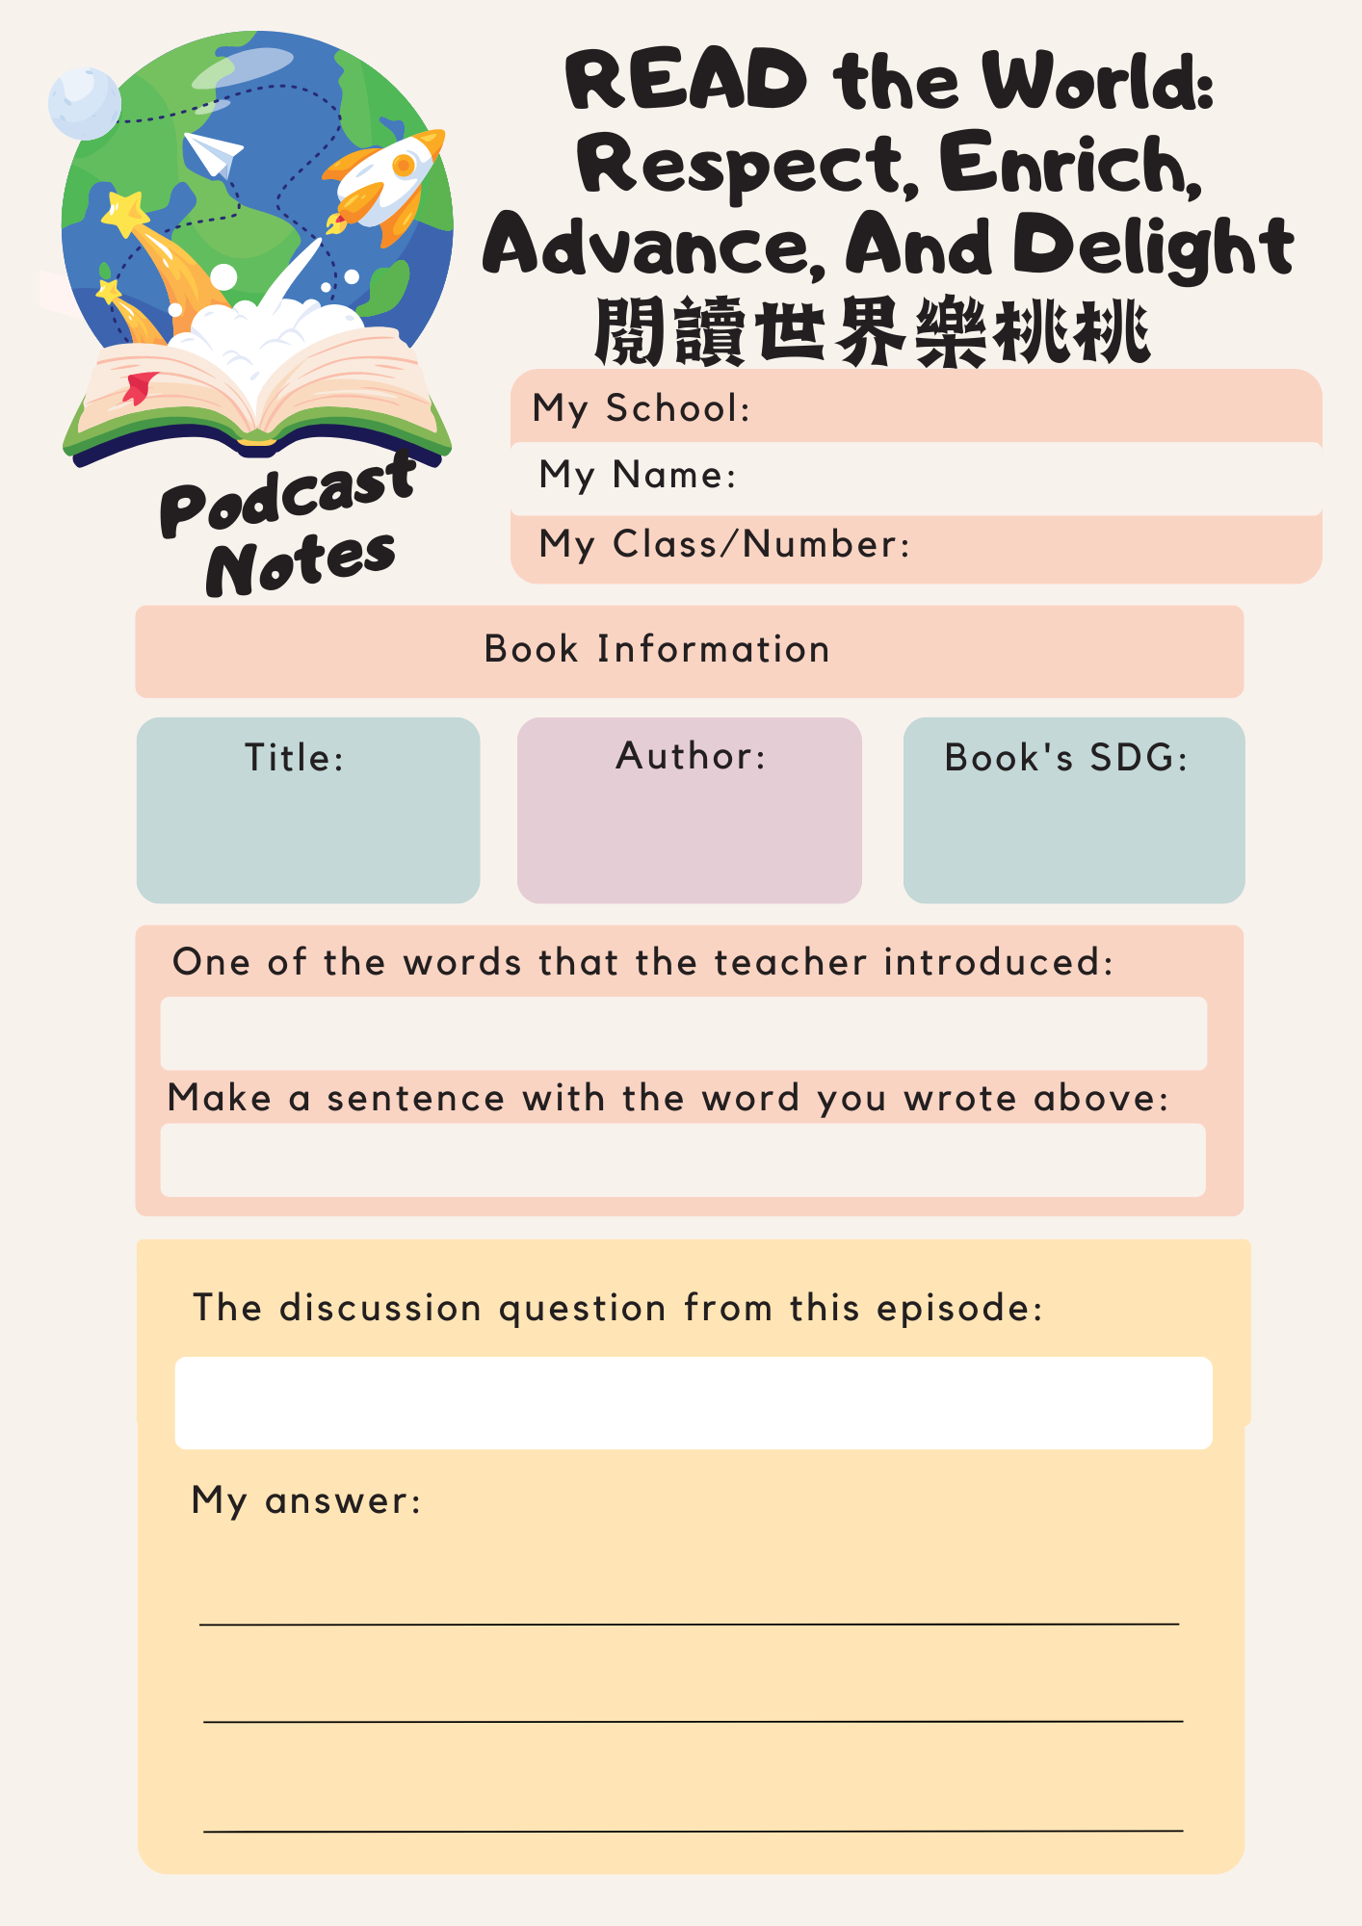

Book Review (閱讀心得)學習單
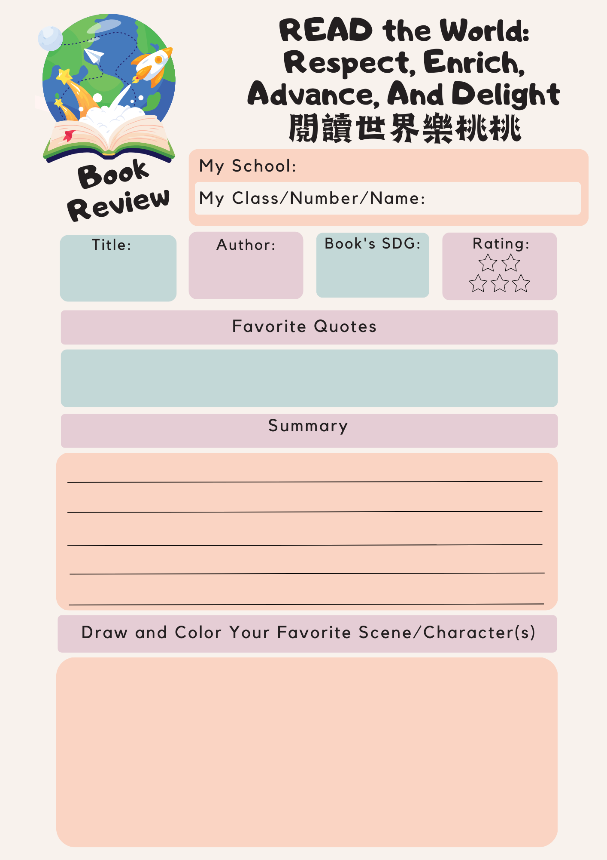

[附件2]
桃園市111學年度閱讀世界樂桃桃
READ the World: Respect, Enrich, Advance, and Delight
永續圖書俱樂部（SDGs Book Club）推薦書籍導讀
借閱申請單
申請學校 | 借閱班級數
申請教師 | 借閱班級
申請教師職稱 | 借閱書籍名稱
申請教師連絡電話  (學校)  (手機) | 借閱數量(本)
借閱時間(如:112年3月2日至3月15日) | 班級共讀時間  (如:112年3月2日早自習)
學校住址  (請記得寫郵遞區號) | 預計歸還時間(如:112年3月16日)
*注意事項
1.書籍借閱天數為兩週14天。
2.借閱數量最多一箱30本。
3.借閱書箱之寄出郵資由英資中心處理負責，歸還書籍之寄回郵資由借閱學校負責處理，亦
可派員至中心載送書箱。
4.請於借閱時間前一個月提出申請需求。
5.請借閱學校珍惜及保持書籍完整，若學生有筆記需求，請告知學生另外書寫。
6.請用印完畢後，將本檔案掃描，寄至英資中心信箱
wev@mail.wcjhs.tyc.edu.tw，寄出後務必來電至中心確認。
7.書籍歸還寄出前，請來電英資中心告知。
8.英資中心連絡電話: 03-3552776#231 張老師。
申請教師:_____________ 主任:_____________ 校長:_____________

